Контрольная работа по алгебре за 1 полугодие. 8 « » кл. Вариант 1  _________________________________________________________  В заданиях 1-7 выберите ответ, который считаете правильным  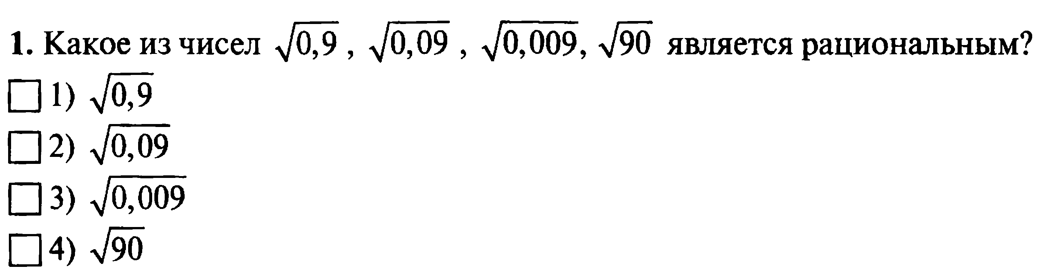  2.  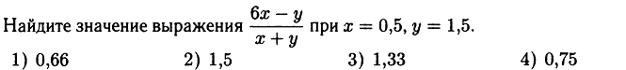  3.  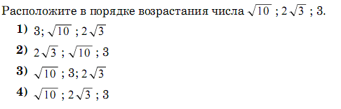  4.  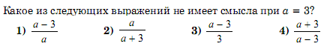  5.  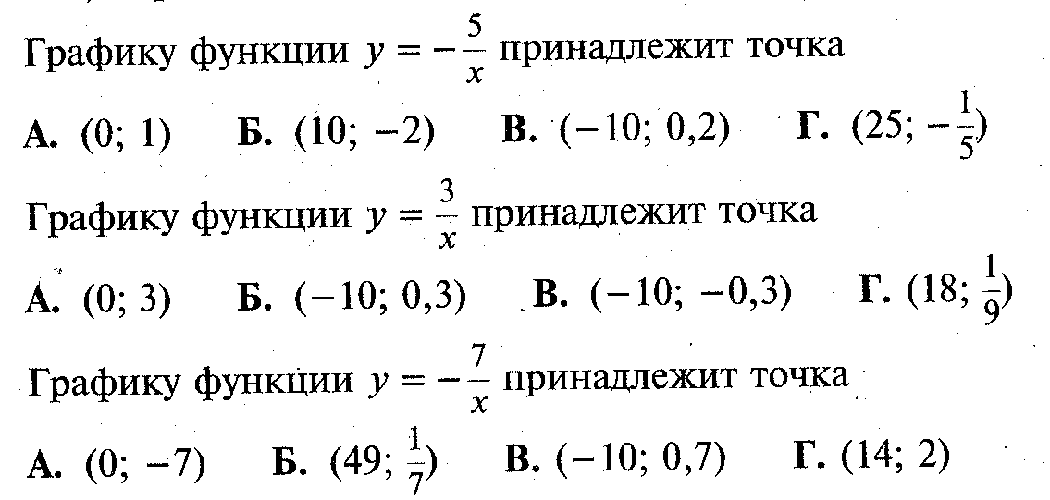  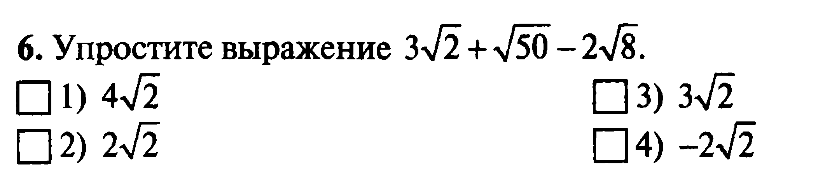  7. Избавиться от иррациональности в знаменателе дроби  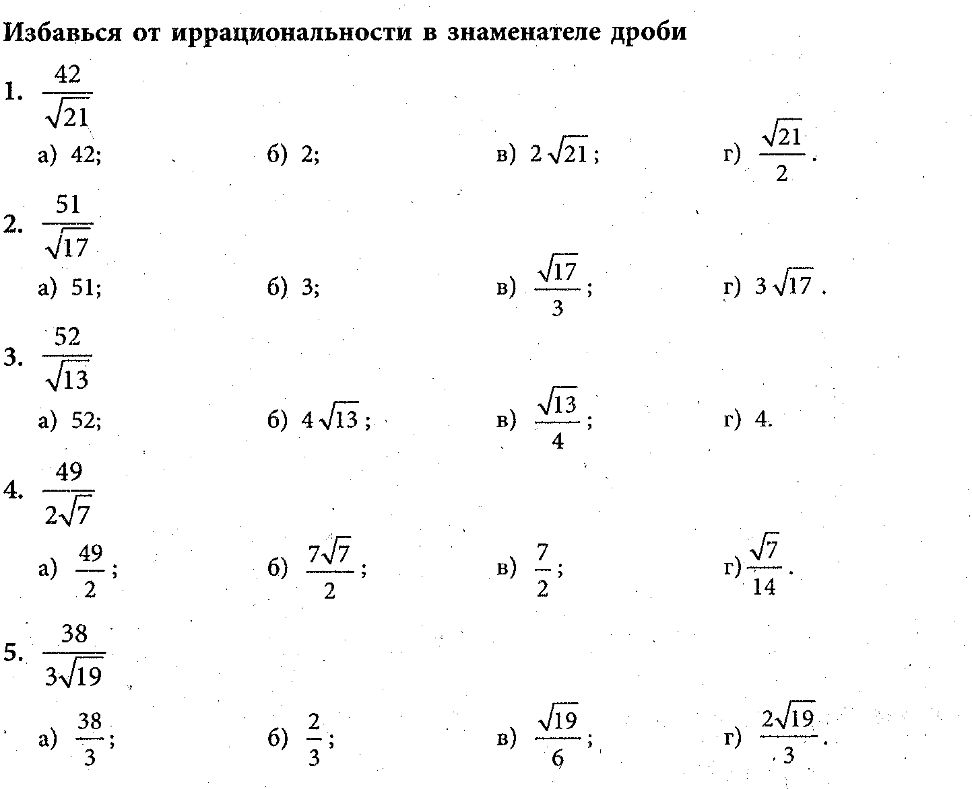  Решите задания 8 – 10 и запишите полученные ответы  8.  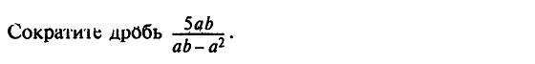  Ответ: _____________________________  9.  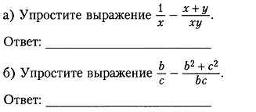  10.  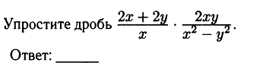  Запишите полное решение следующего задания  11. Упростите выражение: | Контрольная работа по алгебре за 1 полугодие. 8 « » кл. Вариант 2  __________________________________________________________________  В заданиях 1-7 выберите ответ, который считаете правильным  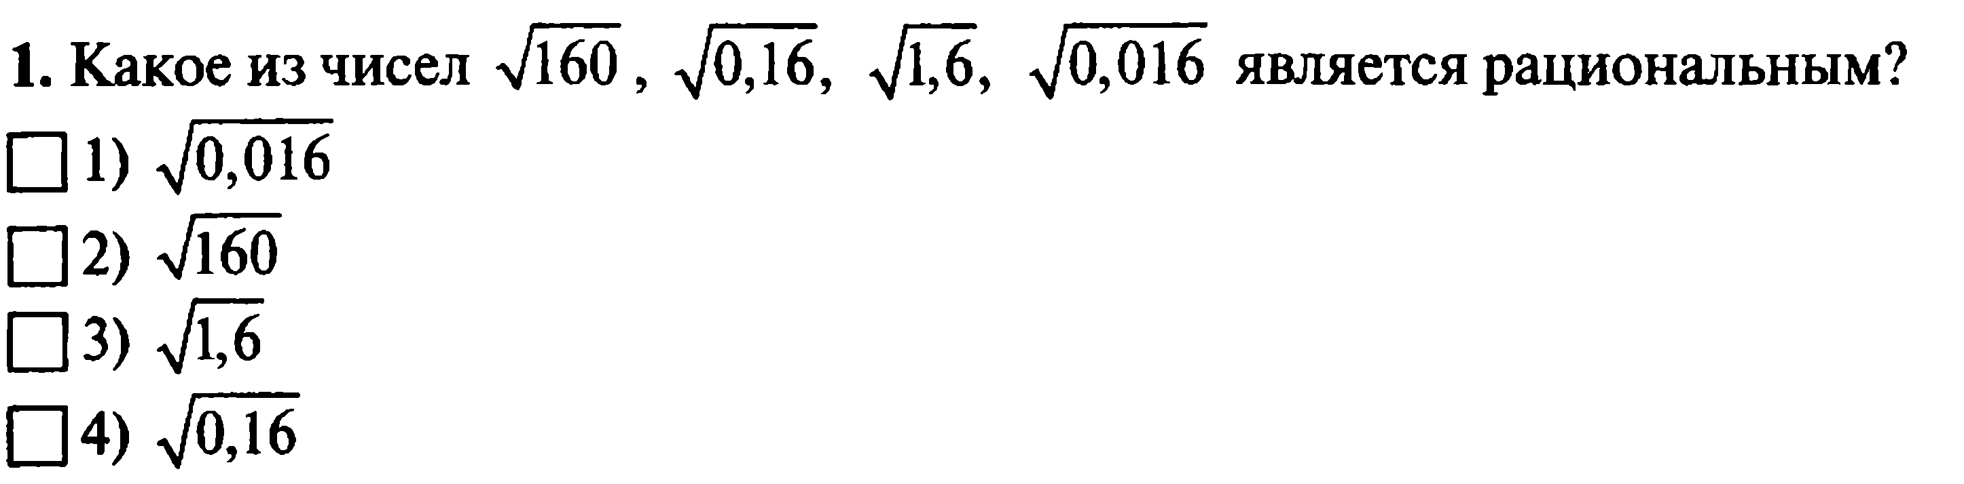  2.  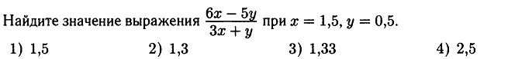  3.  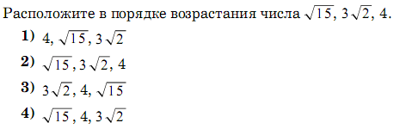  4.  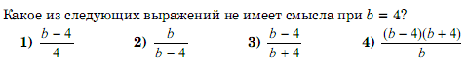  5.  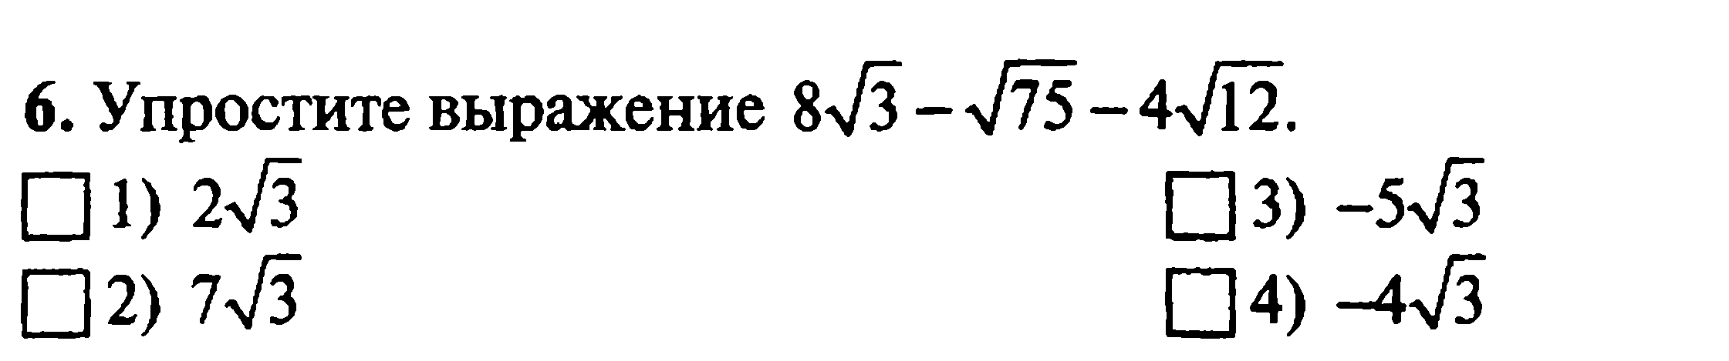  7. Избавиться от иррациональности в знаменателе дроби  Решите задания 8 – 10 и запишите полученные ответы  8.  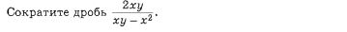  Ответ: _________________________  9.  10.  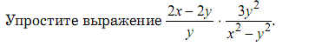  Ответ: _________________________  Запишите полное решение следующего задания  11. Упростите выражение:

Рекомендации по оцениванию работы

Задания 1-7 оцениваются одним баллом, задание8-10 оцениваются двумя баллами, задание 11 оценивается тремя баллами.

Перевод баллов в отметку

Набранные баллы | Отметка
0 - 4 | «2»
5 - 8 | «3»
9 - 13 | «4»
14 - 16 | «5»

